참고 특허

HCE 방식 교통카드의 결제처리 방법

HCE 모바일 교통카드 결제 방법

HCE 기술 정리

Host Card Emulation: HCE 기술은 스마트폰의 USIM을 매개하지 않고 스마트폰의 앱이 교통단말기와 직접 통신하는 방식이다. HCE 방식에서는 보안모듈을 외부 서버(클라우드)에 설치하는 방식을 취한다.

사용자 스마트단말에 교통카드 앱이 설치되어 있고 차량에 탑승하면 스마트 단말을 교통단말기에 접촉시키면 그 순간 NFC 인터페이스가 설정되면서 일련의 교통카드 결제처리 프로세스가 개시된다. 교통단말기는 카드인식,카드정보 식별, 잔액 확인, 지불 초기화, 지불 요청을 수행하며 이들 작업이 모두 성공하면 해당 교통카드와의 결제처리가 성공한 것으로 처리한다.

교통단말기와 교통카드 결제처리를 위한 일련의 프로세스를 실질적으로 수행하는 주체는 HCE 교통카드 서버이며, 스마트단말과 HCE 교통카드 앱을 경로만 제공할 뿐이다.

즉, HCE 교통카드 서버의 보안모듈이 교통카드 식별정보를 관리하고 있으며 교통단말기와 공동으로 카드인증 프로세스를 수행한다.

광대역 통신망을 경유하는 통신 지연이 문제가 된다. 교통단말기와 HCE 교통카드 앱간의 NFC 인터페이스는 빠르게 데이터송수신이 가능한 반면, HCE 교통카드 앱과 HCE 교통카드 서버간의 광대역 통신망은 지연시간이 상당하다.

HCE 방식에 따라 결제를 하기 위해서는 스마트폰과 결제서버 사이의 통신이 반드시 이루어져야한다. 통신환경이 불안정하거나, 사용자의 조작 미숙 등 다양한 사정에 의해 통신이 불가능한 경우 HCE 결제가 불가능할 수 있다.

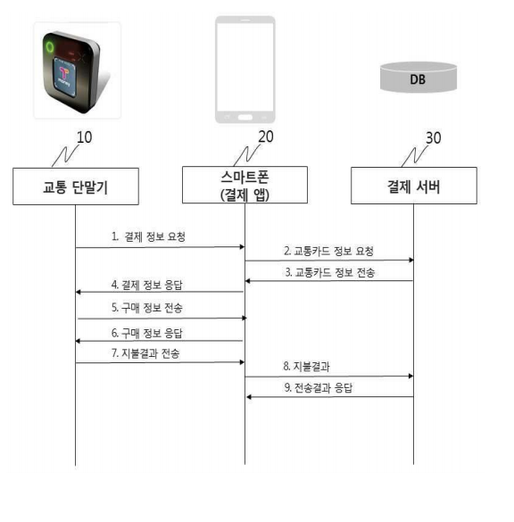

이러한 문제점을 해결하기 위해 결제 정보요청을 수신한 이동 단말기는 세션키를 보유하고 있는지 판단한다. 세션이란 클라이언트와 서버 사이에 일정한 상태를 유지하기 위한 ID를 의미한다. 상기 세션키란 결제서버가 이동단말기로 하여금 교통단말기와 결제가 가능하도록 제공하는 정보이다. 따라서 유효한 세션키 값을 저장하고 있을 때, 교통단말기와 결제가 가능하다.

세션키를 보유하고 있지 않다면 이동 단말기는 결제 서버에 세션키를 요청한다. 세션키 제공을 요청받은 결제 서버는 사용자의 금융정보를 확인하고, 해당 사용자의 계좌 잔액 또는 신용카드 결제 한도액 등 세션키 발급 가능 여부를 확인한다. 지불능력이 요건을 충족한다면 세션키를 이동단말기에게 전송한다. 이동단말기는 바로 다음 교통카드 정보를 요청한다. 하지만 세션키를 보유한 경우, 이동 단말기는 세션키 요청하는 과정 없이 교통카드 정보를 요청한다.

3번~10번 과정은 위에서 살펴보았던 도면과 같다.

이후, 이동 단말기는 결제 서버에게 세션키를 요청한다. 세션키 요청을 받은 결제서버는 지불가능한 여부를 판단하여 세션키를 발급하고 이동단말기에게 전송한다. 이동단말기는 받은 세션키를 메모리장치에 저장한다.

결제에 필요한 세션키를 결제 서버로부터 미리 받아 이동단말기에 저장하는 것이다. 세션키를 미리 이동 단말기에 저장할 경우, 결제가 필요한 순간에 이동단말기의 통신이 불가능하여도 미리 저장한 세션키를 이용하여 결제가 가능하다.

